第 9 天：擒龙秘籍 —— 强势股主升浪短线交易体系
股市学堂
【20:00】各位学员晚上好！今天咱们要讲的是擒龙秘籍 —— 强势股主升浪短线交易体系，这可是专门给散户小白准备的干货，从 “日线结构 + 分时时机 + 题材催化” 一套完整的体系，学会了你们也能抓强势股🤝🌹
【20:03】咱们这套体系的核心理念就是 “题材引爆 + 量价擒龙”，简单说就是以题材为引擎，以技术为扳机、结合市场情绪，顺势而为！题材就是股价上涨的驱动力和想象力空间，决定了资金关注度和高度；技术是资金意图的足迹和表征，给我们提供最佳的入场和离场时机；情绪就是市场炒作情绪和题材热度，是短线炒作的核心灵魂和市场资金共识。
只谈技术，那是无源之水，只谈题材，那是盲目赌博。咱们必须寻找 “好故事（强题材）正在讲在好图形（强趋势）上” 的股票，配合当前的市场情绪，这样才更容易抓龙头。就拿 11 月来说，新能源储能 + 海峡概念是上半月的主线，还有低价低位抱团的情绪，这就是当时的市场节奏。有没有学员平时会关注市场题材和情绪的？可以在群里说说你们的观察🤝🌹
【20:10】首先咱们来讲第一章：选股基石 —— 趋势与结构，这是确保我们站在 “强势一方” 的基础过滤器，咱们要选择多头站队。
1、选择多头趋势（土壤）
标准是这样的：
均线系统：日线级别，MA5、MA10、MA20、MA60 要多头排列向上。
价格行为：股价整体在 MA20 上方运行，而且 MA20 要构成有效支撑，回调不破关键均线，上升的时候放量，回调的时候缩量。
视觉判断：K 线走势要 “一浪高过一浪”，结构清晰，最好是走出短期突破或者突破新高。
有没有学员平时会看均线多头排列的股票？可以在群里说说你们的经验🤝🌹
2、平台 / 前高压力位的突破（萌芽）
核心逻辑是：这里是前期筹码密集区，有效突破意味着解放所有套牢盘，上方空间打开，主力志在高远。
结构形态：在一个箱体或平台内进行充分震荡整理，时间越长，突破后力度可能越强。
突破信号：一根放量的阳线，最好是涨停或 5% 以上的中大阳线，收盘价强势突破平台或前高压力位的最高点。
操作行动：把这只股票列入核心观察池，然后立刻分析它所属的题材。
今年是牛市，很多票都是趋势突破以后，走出了一波大涨，今年 1 倍以上的股票有 400 多只，所以接下来 2 年这种趋势突破走起来的票会越来越多，这就是咱们要学的炒股审美观！！
不过要提醒大家，大多数股票是不突破的，还要注意突破的坑点：很多人一买就被套，而且是追高被套，这个地方要仔细看，之前我讲过擎天突破战法，里面介绍了真突破、假突破和突破站稳，还有突破回踩后的进场点细节。比如市场热点票里典型的假突破代表 “粤传媒”，今年 3 波都套了很多人，它的 3 次主升浪最后都是高位套人出货。有没有学员踩过假突破的坑？可以在群里说说你们的经历🤝🌹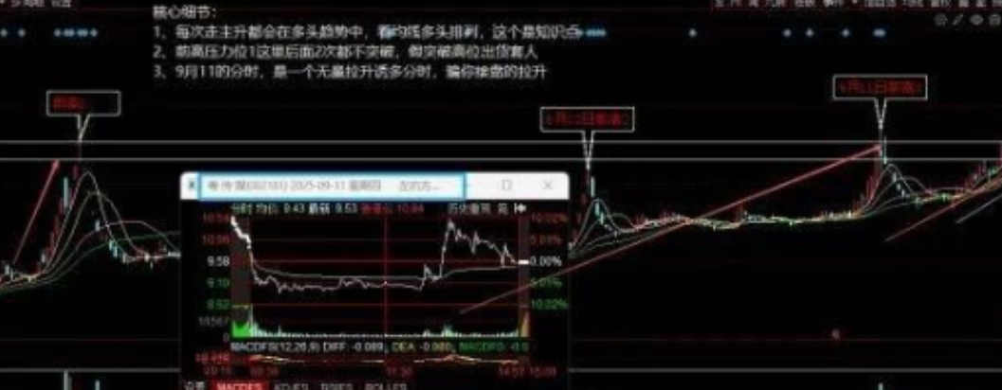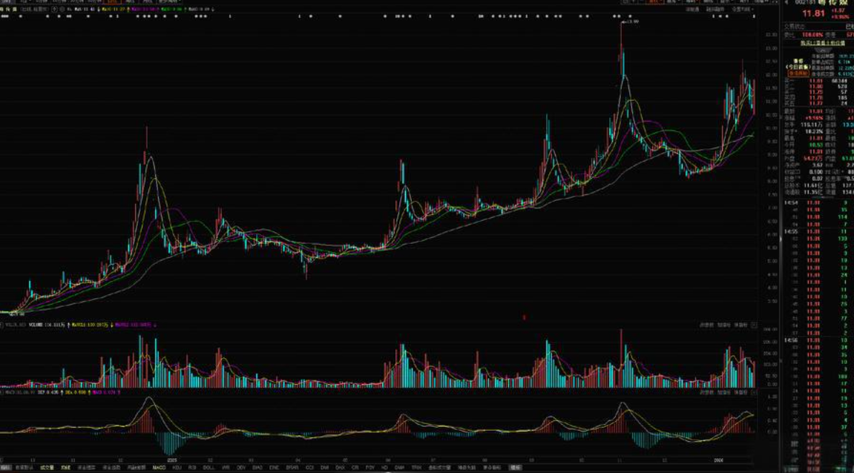
【20:25】接下来咱们讲第二章：核心战法 —— 两大技术选票模型，这是在好土壤上，寻找最健壮苗子的方法。
战法一：黄金龙回头（主升浪接力核心战法）+ 黄金支撑位
模式逻辑是：龙头股第一波因题材催化暴力拉升后，由于短线涨幅过大，获利盘丰厚，需要回调洗盘。当回调至关键支撑位时，由于题材逻辑未变甚至加强，资金会再次涌入，发起第二波主升浪。
标准细节你们要记好：
1、龙头基因与题材：必须是有强大题材背书的龙头或前排核心股，它的第一波上涨要引发市场广泛的板块效应。
2、回调过程：
缩量是灵魂：回调过程中，成交量必须持续显著萎缩，说明主力资金没出逃，只是锁仓洗盘。
支撑位：回调的极限位置通常在 MA10、MA20，或者第一波涨幅的 0.382、0.5 黄金分割位。题材越强，回调深度越浅，可能在 MA5 附近就企稳了。
3、企稳信号：
K 线形态：在支撑位出现止跌 K 线，比如长下影线、小十字星、小阳线。
量价配合：成交量萎缩至 “地基量” 后，开始出现温和放量的小阳线。
4、买点确认：企稳后，再次出现放量中阳或涨停板，收复 MA5 等短期均线，这就是明确的再次启动信号。这时候必须确认它背后的题材是不是依然火热，或者有没有新的催化。
5、黄金龙回头的买点：这个是咱们的核心战法，比如平潭发展就是典型的龙回头走势。有没有学员遇到过龙回头的股票？可以在群里分享下你们的经历🤝🌹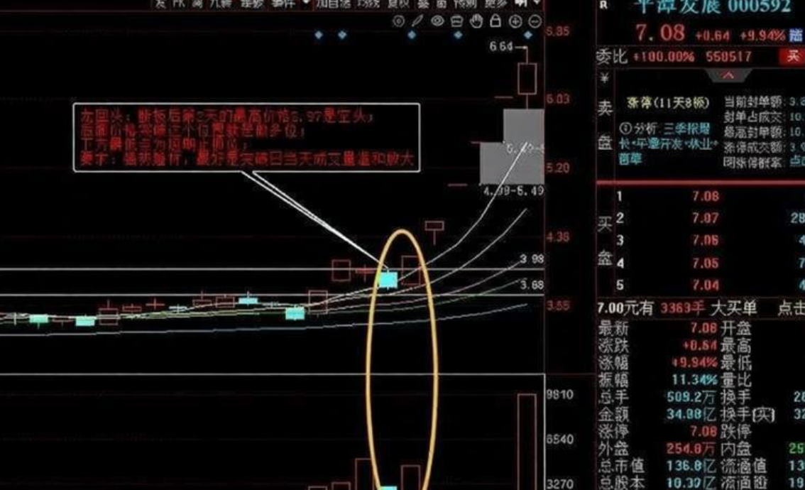
战法二：涨停倍量阴（强势洗盘博弈法）
模式逻辑是：主力在涨停后，利用市场的高关注度，通过高开低走制造恐慌，用巨量阴线进行单日暴力洗盘，快速完成筹码换手，为次日拉升扫清障碍。这个战法必须发生在主流热点题材上。
标准细节：
1、前提：处于上升趋势中，而且是当前热点题材的活跃股。
2、形态：
Day 1：收出一根涨停板。
Day 2：高开后，股价回落，收出一根阴线，假阴真阳最好，也就是收盘价高于昨日收盘价，但是低于今日开盘价。
3、核心：成交量：今日阴线的成交量，必须是昨日涨停板成交量的 1.5 倍至 2.5 倍为宜。量能过大，比如 3 倍以上，可能就是真的出货了。
4、价格区间：阴线实体不宜过大，不能完全吞没昨日涨停阳线，最好能守住昨日涨停价的上半部分，这是强势的表现。
5、买点：断板 2-10 天内，开盘后，股价强势过掉断板日阴线的最高点时，是重要入场信号，代表洗盘结束，多头再次占据绝对优势。
6、涨停倍量阴也是龙回头的一部分，它的时间最好是 10 天以内，久了就没人气了，而且涨幅也不会太大。
7、多去看看涨停倍量阴的断板收盘位置，最强的洗盘位置，断板的当天收盘价格在涨停板的最高价格之上，连续 4-5 天洗盘最佳！
有没有学员见过涨停倍量阴的股票？可以在群里说说你们的观察🤝🌹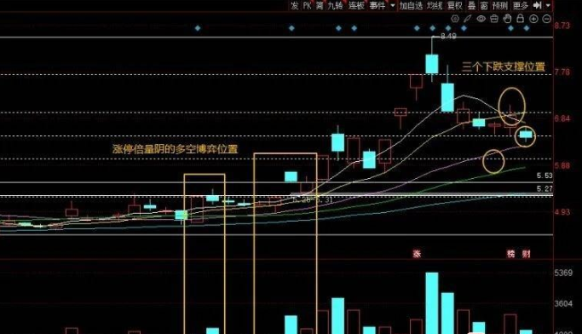
【20:45】咱们这套战法，还需要配合每天的分时来精准判断上车时机，这些战法需要你们每天对强势的断板个股进行复盘观察，没有快捷的道路。你们要清楚自选池里的票哪个辨识度高，是什么题材，当天竞价完资金攻击的方向是什么。如果你们炒股 2 年了，连每个题材的核心辨识度票和板块龙头都不清楚，那可得加油了！
比如年底肯定会炒作 AI 应用软件相关的，AI 应用辨识度的票有天下秀、粤传媒、欢瑞世纪、利欧股份、天龙集团、视觉中国、省广集团、三六零等等，等题材爆发的时候，你们就要去看看这些票有没有走出多头趋势。资金是有记忆的，这些辨识度高的票，资金也会关注。有没有学员平时会关注这些辨识度高的股票？可以在群里说说你们的看法🤝🌹
【20:50】接下来咱们讲第三章：临门一脚 —— 精细化的入场信号，这是将日线机会转化为实际买卖点的关键，“日线定方向、分时找时机” 就是这个道理！
1、题材面确认（最高优先级）
每天复盘的时候，必须关注当前市场最主流的热点题材是什么，比如海峡概念、新能源储能、人工智能、半导体存储、大消费这些。
还要关注该题材有没有新的政策、行业新闻、技术突破、龙头业绩等催化事件，催化越新、级别越大，持续性越好。比如近期的天际股份，固态电池受益于 “六氟磷酸锂” 上下游涨价逻辑，2 个月走出了 5 倍，龙头孚日股份因为电解液涨价逻辑已经翻倍，现在还是板块内的市场高标龙头。
还要看板块效应，目标个股拉升的时候，整个板块有没有跟风？孤狼不成势，有板块效应的拉升才是真拉升。本周的锂电池板块一天涨停板就有 26 个，早盘竞价一开出来 3 个一字板，这明显就是主线热点啊！
学会挖掘板块热点题材，每天看资金和板块动向，才知道资金在什么地方，咱们钓鱼也要去鱼多的地方，是不是？有没有学员平时会挖掘热点题材？可以在群里分享下你们的方法🤝🌹
2、60 分钟级别 5、10 小时均线金叉（技术确认）--- 这是短线操作最有用的细节！
这个是用来对 “龙回头” 或 “平台突破” 等日线买点的盘中时机把握。
标准是：在 60 分钟 K 线图上，MA5 小时线上穿 MA10 小时线形成金叉，而且金叉发生的时候，必须有成交量的同步放大进行确认，MACD 也要金叉。
这个金叉必须发生在日线级别的关键支撑位或突破位附近，而且个股属于热点题材，这样才是最好的买点。还要注意，选的 60 小时线趋势一定是向上的，如果 60 小时线向下就要小心了。有没有学员平时会看 60 分钟级别的均线金叉？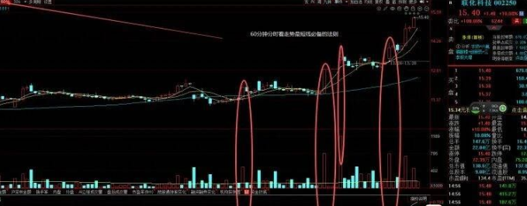
3、集合竞价的深度解读（9:15-9:25）
核心原则是：感知市场对该题材的情绪，观察主力对目标个股的当日意图，这个时候不下单，只观察。
标准细节：
高开幅度：相对于昨日收盘价，高开 2%-5% 是强势信号，过高比如超过 7% 可能是利好兑现，过低比如低于 - 2% 就显弱势。
竞价量能（核心中的核心）：看竞价成交额，理想模型是温和放量，比前 5 日平均竞价量放大 50%-150%，加上适中高开 2%-5%，这说明市场关注度高，但抛压可控，主力有意做多。
危险信号：巨量放大 200% 以上加上高开，可能是主力拉高出货，开盘后如果量能不济，极易回落。
弱势信号：缩量加上高开，是虚假繁荣，极易高开低走。
还要看挂单博弈，9：20 后，卖单是不是被持续吃掉，买一买二有没有大单托底，这体现了主力的承接和做多意愿。
这个地方是 90% 的散户都不会看的，但也是做短线必须要知道的细节，什么是诱空竞价，什么是诱多竞价、什么是抢筹竞价，什么是抢抛竞价，结合热点题材，准确性很高。集合竞价有很多学问，我举的只是其中一部分核心点，要想学会，就要多学，对于那些牛股、历史龙头股，你们最少要熟悉 100 个左右的走势，后面一看竞价就懂，熟能生巧！比如三元股份的抢跑竞价，联化科技的抢筹竞价，这些都是典型的例子。有没有学员平时会看集合竞价？
（三元股份的抢跑竞价）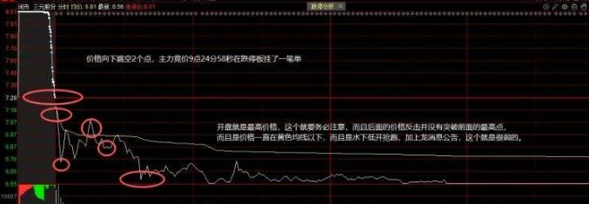
（联化科技的抢筹竞价）
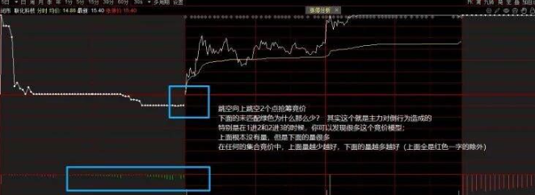
4、开盘后前 10 分钟的主力意图识别（黄金时间窗）
黄金法则是：耐心等待，绝不急于在开盘第一分钟追高，这 10 分钟是 “试金石”。
标准细节：
分时线与均价线的关系：强势特征是分时线（白线）始终稳健地运行在均价线（黄线）之上，而且黄线也同步向上，每次回踩黄线都获得支撑并再度向上，这是经典的 “攻击形态”。弱势特征是分时线一直被均价线压制，反弹无法突破。
量价配合的识别：健康拉升是股价上涨时，分时量能柱有序放大，形成 “峰量”；回调时，量能柱明显萎缩，形成 “谷量”，这是 “量价齐升” 的健康走势。危险信号是股价创出新高，但下方的量能柱却一波比一波低，这是典型的 “假拉升真出货” 标志，一定要警惕。
还要关注关键价位的突破，比如昨日高点、平台突破点等，如果开盘后能带量快速突破并站稳这些价位，说明主力做多决心坚定，是真拉升。
不过要提醒大家，竞价完以后除非是核心题材的核心股，比如 1 进 2 或者 2 进 3 的合富中国、摩恩这种，不然不要急着挂单。很多人开盘就喜欢看主力堆量快速拉升，然后到 6 个点以上就追高买，结果往往主力借机冲高回落，买在了最高点，少数票会盘中分歧转一致继续涨停，但大多数人都套在了山顶，这就是开盘避雷针。有没有学员吃过开盘追高的亏？可以和我说说你们的经历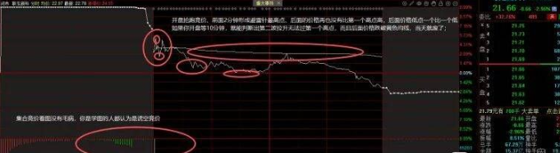
【21:15】最后咱们讲第四章：离场与风险控制，买得好是徒弟，卖得好是师傅。
止盈策略：
1、趋势止盈：如果股价在 MA5 之上强势运行，而且量价健康，可以持有让利润奔跑，不过我短线都用信号止盈。
2、信号止盈：出现 60 分钟级别的 5、10 小时线死叉，或者题材退潮，板块内出现大面积亏钱效应，龙头涨停被砸，跟风股大跌，这时候就要考虑止盈了。
3、目标止盈，止损策略（生命线）：特别是 60 分钟的 60 小时均线被跌破后，不管是长线还是短线，都要一分不留，不然利润大部分都会回吐，一旦触发止损条件，立即执行，绝对不要抱有幻想。
4、分时量价止盈：如果一个票涨停后第二天遇到前高压力位，比如粤传媒，出现分时无量拉升，早盘无量拉升，或者在尾盘出现快速的无量拉升，我都会短线止盈。
有没有学员卖股票的时候总是卖早了或者卖晚了？可以在群里说说你们的困惑🤝🌹
【21:25】最后咱们总结一下 “题材引爆 + 量价擒龙” 交易体系的执行步骤：
1、盘前复盘（前一天晚上）：
识别主线：找出当前市场最强的 1-2 个题材，分析它的持续性和新催化。
技术选股：用 “龙回头” 和 “涨停倍量阴” 战法，在主线题材中筛选出符合多头趋势和结构要求的股票，建立次日观察池。
2、盘中决策（交易当日）：
9：15-9:25（竞价）：观察池内个股的竞价情况，重点关注量价配合是不是符合 “温和放量高开” 模型。
9：30-9:40（观察）：耐心观察分时图，运用主力意图识别技巧，判断是真拉升还是假突破，同时结合 60 分钟金叉进行确认。
临门一脚（买入）：当 “题材热度 + 分时强势 + 关键价位突破 + 60 分钟金叉” 四者形成共振时，果断入场。
3、持股与离场：
持股期间，每天用 60 分钟线监控短线势头，严格执行止盈止损纪律，做到截断亏损，让利润奔跑。
【21:30】跟你们预告一下明天的内容，明天咱们讲仓位管理和风险控制，怎么合理分配仓位，怎么控制风险，这是咱们炒股的最后一道防线，非常重要🤝🌹
【21:35】现在给你们留几个思考题，你们可以在群里讨论讨论：
- 你平时会怎么识别市场的主流题材？
- 你遇到过假突破的股票吗？当时你是怎么操作的？
- 你平时会看集合竞价和 60 分钟均线金叉吗？
【21:40】还有课后作业哦，选择一只当前市场的强势股，用今天学的 “题材引爆 + 量价擒龙” 体系分析它的投资价值，说说你会怎么入场和离场，明天你们可以把分析结果发在群里，我会给你们点评的🤝🌹
【21:45】你们有什么关于强势股短线交易的问题都可以在群里问我，比如怎么识别题材，怎么判断买点卖点，都可以说，我会一一给你们解答。
【21:55】今天的课程就到这里，希望大家听完之后，对强势股主升浪短线交易体系有新的理解，明天咱们好好聊聊仓位管理和风险控制，不见不散

